|  |  |  |
| --- | --- | --- |
|  | Carátula para entrega de prácticas | |
| Facultad de Ingeniería | | Laboratorio de docencia |

Laboratorios de computación

salas A y B

|  |  |
| --- | --- |
| Profesor: | Ing. Claudia Rodríguez Espino |
| Asignatura: | Fundamentos de Programación |
| Grupo: | 3 |
| No de Práctica(s): | 8 |
| Integrante(s): | Mercado Navarro Andrea Lisette |
| Semestre: | 2018-2 |
| Fecha de entrega: | 05/05/2018 |
| Observaciones: |  |

CALIFICACIÓN: __________

Objetivo: Elaborar programas en lenguaje C que incluyan las estructuras de selección if, if-else, switch y ternaria (o condicional) para la resolución de problemas básicos.

1. Numero par o impar

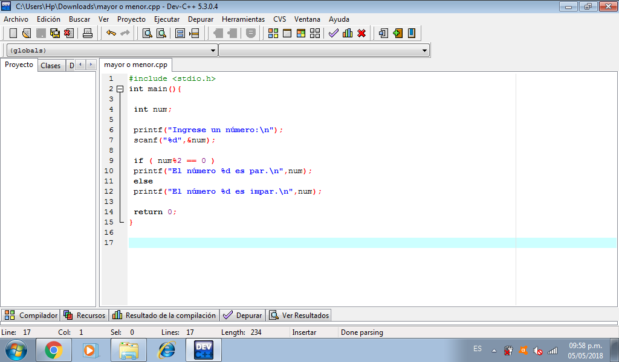

2 ecuaciones cuadráticas

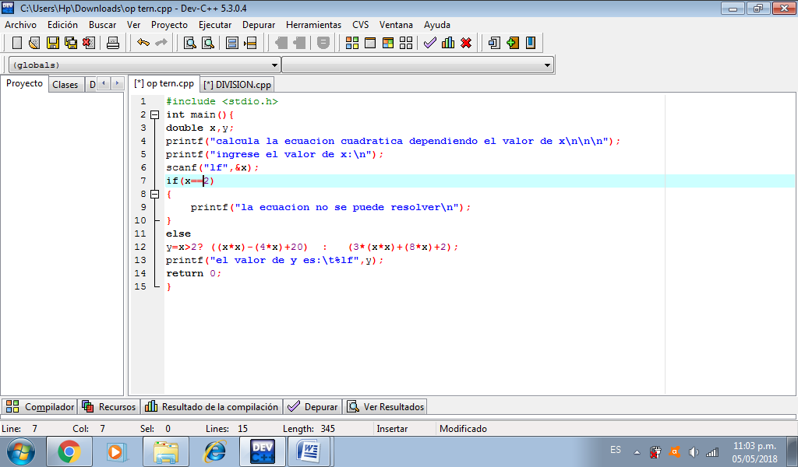

3 división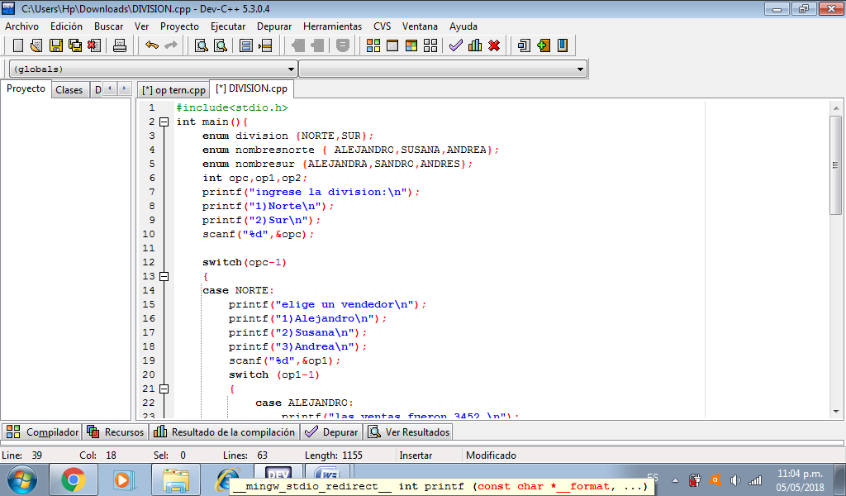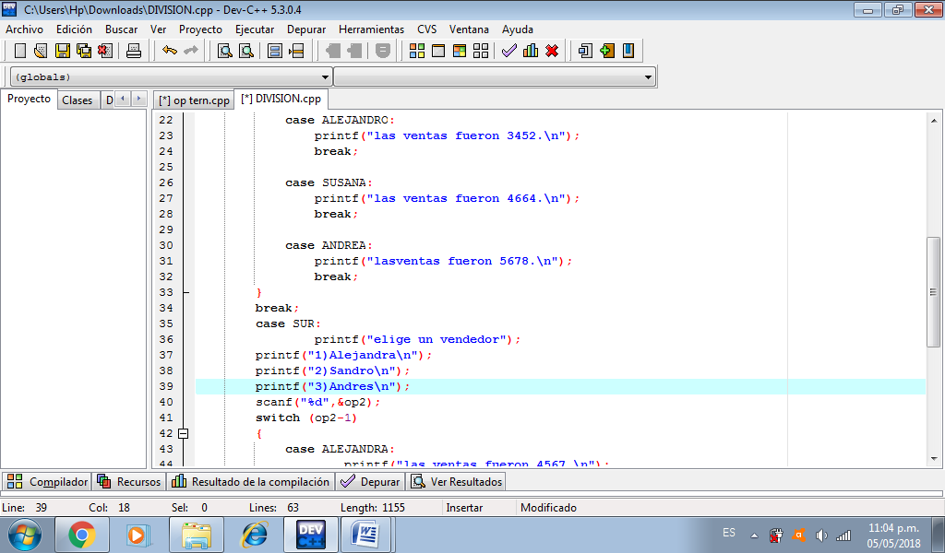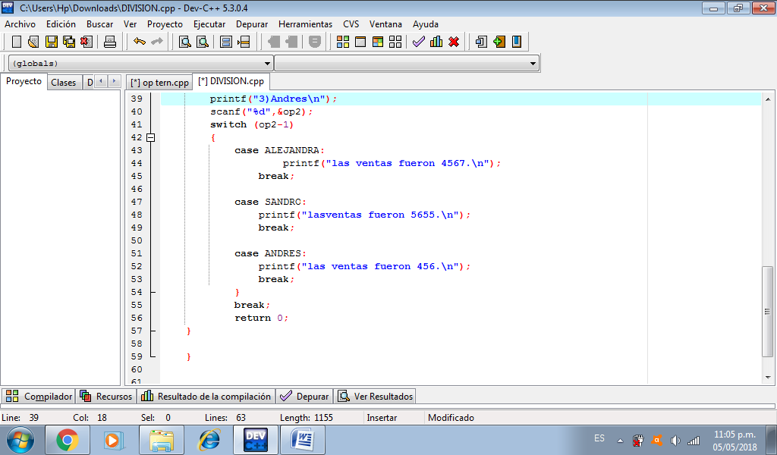

4

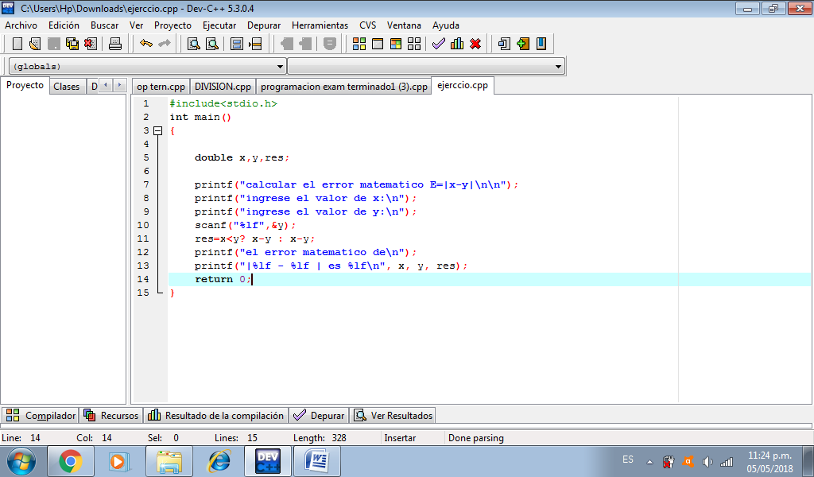

Conclusiones:

Logramos ejecutar todos los programas así que concluimos que el objetivo esperado se cumplió.